海南盛亨混凝土有限公司大致坡站

水土保持方案报告表

建设单位： 海 南 盛 亨 混 凝 土 有 限 公 司
编制单位： 海南方能投资顾问有限公司
2022 年 9 月

项目区现状照片
拍摄时间：2022 年 8 月 9 日

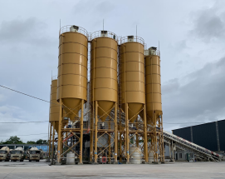 | 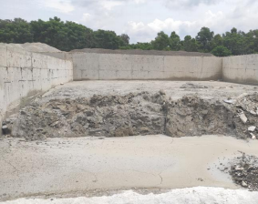
项目生产区 | 废料池
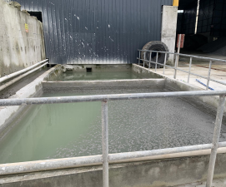 | 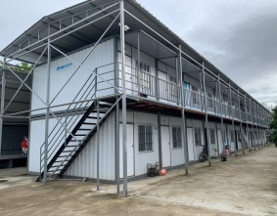
沉淀池 | 生活区
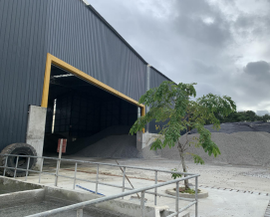 | 
原料堆场 1 | 厂区截流沟

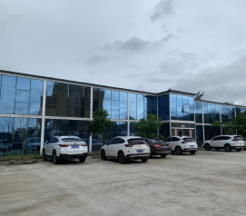 | 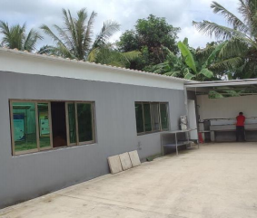
办公区 | 食堂
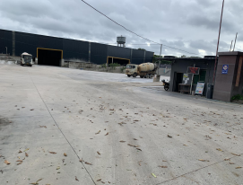 | 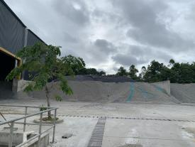
厂区入口处 | 原料堆场 2

海南盛亨混凝土有限公司大致坡站

水土保持方案修改说明

序号 | 修改意见 | 修改情况 | 修改位置
1 | 充完善项目概况及项目区与周边关系 情况介绍； | 已补充完善 | 已补充完善项目概况 及项目区周边关系情 况介绍，详见 P1-4；
2 | 复核分项土石方分析计算量； | 已复核完善 | 已复核完善分项土石  方分析计算量，详见 P9- 10；
3 | 复核水土保持新增措施； | 已复核完善 | 已复核水土保持新增 措施，详见 P19-21；
4 | 补充完善相关附件、附图； | 已补充完善 | 已补充完善相关附件、 附图，详见附件、附图；

目 录

1 项目概况 1
1.1 项目组成及工程布置 1
1.1.1 项目基本情况 1
1.1.2 项目地理位置 1
1.1.3 项目场地现状 2
1.1.4 工程布置 4
1.1.5 临时堆土区 6
1.1.6 施工组织 7
1.2 工程占地 8
1.3 土石方平衡 9
1.4 拆迁（移民）安置及专项设施改（迁）建 10
1.5 施工进度 11
1.6 自然概况 11
1.6.1 地形地貌 11
1.6.2 地质 11
1.6.3 气象 12
1.6.4 水文 13
1.6.5 土壤 13
1.6.6 植被 13
1.6.7 水土保持敏感区 13
2 项目水土保持评价 14
2.1 项目选址水土保持评价 14
2.2 主体工程设计中水土保持措施界定 15
3 水土流失分析与调查 16
3.1 水土流失现状 16
3.2 水土流失防治目标 16
3.2.1 执行标准等级 16
3.2.2 防治目标 17
3.3 水土流失量调查 18
3.4 水土流失危害分析 19
3.5 指导性意见 19
4 水土保持措施 19
4.1 防治区划分 19
4.2 措施总体布局 19
4.3 分区措施布设 20
4.3.1 原料堆场防治区 20
4.3.2 防治措施工程量汇总 20
4.3.3 施工质量要求 20
4.3.4 水土保持措施实施进度安排 20
5 水土保持投资估算及效益分析 22
5.1 投资估算 22

5.1.1 编制原则及依据 22
5.1.2 编制说明及估算成果 23
5.2 效益分析 27
5.2.1 编制原则及依据 27
6 水土保持管理 28
6.1 组织管理 28
6.2 水土保持施工 29
6.3 水土保持监理 29
6.4 水土保持设施验收 30
7 附表、附件和附图 31
7.1 附表 31
7.2 附件 35
7.3 附图 58

海南盛亨混凝土有限公司大致坡站水土保持方案报告表

项目  概况 | 位 置 | 位于海南省海口市美兰区大致坡镇昌福村灵文嘉线 30 公里处，项目中  心地理位置坐标经纬度：E110.651104 ，N19.830590。
项目  概况 | 建设内容 | 本项目征占地为 22500.28m2，主要建设两条年产 10 万 m3 的生产线， 年产量为 20 万 m3，厂区建设一座两层办公楼、一座两层员工宿舍、  一座污水处理站及食堂。
项目  概况 | 建设性质 | 新建项目 | 总投资（万元） |  | 2000
项目  概况 | 土建投资（万元） | 1400 | 占地面积（m2 ） |  | 永久：0
 |  |  |  |  | 临时：22500.28
项目  概况 | 动工时间 | 2020 年 9 月 | 完工时间 |  | 2021 年 3 月
项目  概况 | 土石方（万 m3 ） | 挖方 | 填方 | 借方 |  | 余（弃）方
项目  概况 | 土石方（万 m3 ） | 0.76 | 0.76 | 0 |  | 0
项目  概况 | 取土（石、砂）场 | 无
项目  概况 | 弃土（石、砂）场 | 无
项目区 概况 | 涉及重点防治区情况 | 海口市水土流失重点 治理区 | 地貌类型 |  | 山前剥蚀堆积波状平原 区（III）
项目区 概况 | 原地貌土壤侵蚀模数 [t/（km2 ·a ）] | 500 | 容许土壤流失量 [t/（km² ·a ）] |  | 500
项目选址（线）水土保持评价 |  | 本项目的选址符合水土保持法的要求，不存在制约项目建设的限制性 因素，项目建设是可行的。
调查水土流失总量 |  | 调查期内，本项目可能产生水土流失量为 36.5t，其中新增流失量为 29.4t，背景流失量 7.2t。
防治责任范围（m2 ） |  | 22500.28
防 治 标 准 等 级 及目标 | 防治标准等级 | 南方红壤区一级标准
防 治 标 准 等 级 及目标 | 水土流失治理度(%) | 98 | 土壤流失控制比 |  | 1.00
防 治 标 准 等 级 及目标 | 渣土防护率(%) | 97 | 表土保护率(%) |  | /

 | 林草植被恢复率(%) |  | 98 | 林草覆盖率(%) |  | 2
水土保 持措施 | 1 、原料堆场区  临时措施：临时苫盖 300m2。  2 、道路场地区  工程措施:沉淀池 1 座；雨水池 1 座；截流沟 381m。  3 、生活及办区  植物措施：厂区绿化 563m2。
水 土 保 持 投 资 估算（万 元） | 工程措施 |  | 12.13 | 植物措施 | 11.26
水 土 保 持 投 资 估算（万 元） | 临时措施 |  | 0.05 | 水土保持补偿费 | 3.37515
水 土 保 持 投 资 估算（万 元） | 独立费用 |  | 建设管理费 |  | 0.001
水 土 保 持 投 资 估算（万 元） |  |  | 科研勘测设计费 |  | 2.50
水 土 保 持 投 资 估算（万 元） |  |  | 水土保持设施验收费 |  | 0.50
水 土 保 持 投 资 估算（万 元） | 总投资 |  | 32.63
编制单位 |  | 海南溯源工程设计有限公司 |  | 建设单位 | 海南盛亨混凝土有限公司
法人代表 |  | 袁 墨 |  | 法人代表 | 蔡伟标
地址 |  | 海口市龙华区恒大文化旅游城 38 栋 1904 房 |  | 地址 | 海南省海口市龙昆北路 2 号珠 江广场帝豪大厦 811 房
邮编 |  | 570100 |  | 邮编 | 570145
联系人及电话 |  | 袁 墨/15008090302 |  | 联系人及电话 | 罗桂娣/15298972696
电子信箱 |  | 969764165@qq.com |  | 电子信箱 | 156032021@qq.com
传真 |  | / |  | 传真 | 68581595

简 要 说 明

1 项目概况

1.1 项目组成及工程布置

1.1.1 项目基本情况
项目名称：海南盛亨混凝土有限公司大致坡站；
建设单位：海南盛亨混凝土有限公司；
建设地点：海南省海口市美兰区大致坡镇昌福村灵文嘉线 30 公里处；
建设性质：新建建设类项目；
工程类别：加工制造类项目；
建设内容及规模：本项目征占地为 22500.28m2，主要建设两条年产 10 万 m3 的生产线，年产量为 20 万 m3，厂区建设一座两层办公楼、一座两层员工宿
舍、一座污水处理站及食堂。
工程投资：总投资 2000 万元，其中土建投资 1400 万元，资金来源为企业自
筹。
建设工期：7 个月（2020 年 9 月至 2021 年 3 月）。

1.1.2 项目地理位置
本项目位于海南省海口市美兰区大致坡镇昌福村灵文嘉线 30 公里处，项目
中心地理位置坐标经纬度：E110.651104 ，N19.830590。
项目地理位置示意见图 1- 1 、图 1-2。


项目地理位置
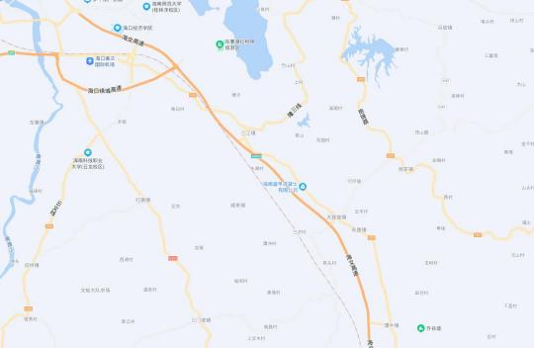
大致坡镇

图 1-1 项目地理位置区位示意图
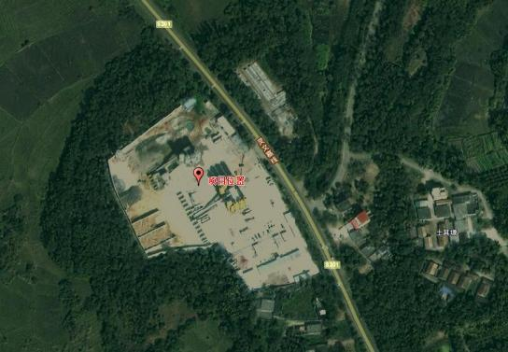
图 1-2 项目地理位置遥感影像图

1.1.3 项目场地现状
本项目用地呈不规则多边形，原地貌场南高北低，东高西低。厂区内现状已 经完工，进行混凝土搅拌生产中，堆场进行原料堆放。地表已硬化。原地表地貌
多为林地、沟渠及村庄，项目开工前，没有进行表土剥离。

本项目已于 2020 年 9 月开工，2021 年 3 月完工。截止目前，项目正在进行
运营生产中。项目区现状情况见下图。

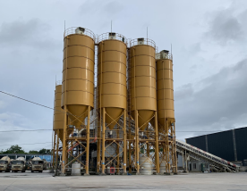 | 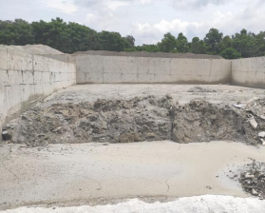
混凝土生产区 | 废料池
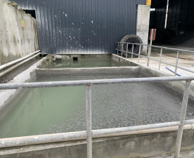 | 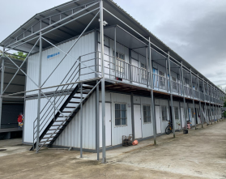
沉淀池 | 生活区（宿舍）
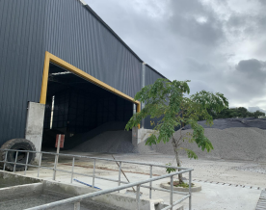 | 
原料堆场区 1 | 厂区截流沟

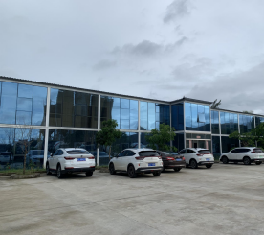 | 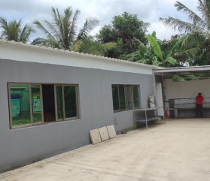
办公区 | 生活区（食堂）
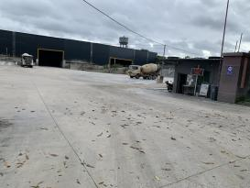
厂区入口处 | 原料堆场区 2
图 1-3 项目现状图（2022.8）

1.1.4 工程布置
本项目由混凝土生产区、原料堆场区、生活及办公区、道路场地区组成。主 要建设内容为建设两条年产 10 万 m3 的生产线，年产量为 20 万 m3，厂区建设一
座两层办公楼、一座两层员工宿舍、一座污水处理站及食堂等。
厂区平面布置整体呈西北至东南走向，大门位于东北侧，靠近 201 省道，便 于原料、产品罐车出入，大门处设置地磅一台，作为进厂原料和出厂混凝土的计 量设备。生产区位于厂区中央，物料筒仓均装有脉冲除尘，生产区装有喷淋系统 用于降尘，堆场毗邻生产线，堆场建有挡墙；宿舍和办公区位于项目东南侧，食 堂在办公区左侧，食堂装有油烟净化器；新建污水处理站靠近食堂，厂区生活区
和生产区皆设有截流沟。
项目建设内容，详见下表。

表 1-1 项目建设内容一览表

项目类别 | 项目内容 | 建设内容
主体工程 | 混凝土生产区 | 占 地 面 积 为 2219..51m2 ， 其 中 钢 结 构 搅 拌 楼 占 地 面 积 约 1253.99m2 ，建设 1 条混凝土生产线，生产线由 5 个筒仓及配备 设施组成，包括 2 个水泥筒仓、1 个粉煤灰筒仓、1 个矿粉筒仓、 1 个膨胀剂筒仓、配料系统、计量装置等，膨胀剂筒仓高度为 19m，容纳规模为 100t ，其余筒仓为 20m，容纳规模为 300t。
辅助工程 | 原料输送设备 | 连接搅拌楼和堆场，全封闭式皮带输送。
辅助工程 | 堆场 | 位于厂区西部
辅助工程 | 地磅 | 位于厂区东北侧，厂区门口处
辅助工程 | 办公区 | 位于厂区东南侧， 占地面积约 259.37m2 ，2 层建筑。
辅助工程 | 生活区 | 位于厂区南侧，包括食堂和宿舍，宿舍占地面积约 183.22m2，2 层钢材建筑，食堂占地面积为 241.05m2。
公用工程 | 供电系统 | 由市政供电网供给，主要用于生产设备运行和办公生活用电。
公用工程 | 供水系统 | 自打水井，主要用于生活及生产用水。
公用工程 | 配电房 | 位于厂区东北侧， 占地面积约 135.32m2。
公用工程 | 柴油罐 | 位于厂区北侧，设置小型柴油罐，柴油储罐规模为 10t ，配置一 台油枪，本加油站仅服务于本项目运输车辆，不对外销售。
环保工程 | 生产废水 | 项目生产废水主要有车辆冲洗废水、场地冲洗水。设有截流沟，  排入沉淀池。设置沉淀池一座，容积为 40m3。
环保工程 | 生活废水 | 员工产生的生活废水排入三级化粪池，经处理后排入自建污水 处理站。
环保工程 | 初期雨水 | 初期雨水通过截流沟排入雨水池
环保工程 | 生产废气 | 混凝土生产线安装 6 套布袋除尘器，筒仓仓顶除尘器均设置排  气筒，共 6 个排气筒，高度为 22m；纱布覆盖堆场，设置喷淋 系统洒水降尘。
环保工程 | 固体废弃物 | 设置危废间，位于生产区西北侧， 占地面积 5m2，生活垃圾收 集桶若干个，废料池设于沉淀池旁。
环保工程 | 噪声 | 混凝土生产区设备采取减震基座固定和软连接等降噪措施；发 电机布置于独立密闭配电房内，布置减震基座。

1 、混凝土生产区
混凝土生产区位于厂区中央位置， 占地面积为 2219.51m2。其中，主要的钢 结构搅拌楼，其占地面积约 1253.99m2 ，建设 1 条混凝土生产线，生产线由 5 个 筒仓及配备设施组成，包括 2 个水泥筒仓、1 个粉煤灰筒仓、1 个矿粉筒仓、1 个膨胀剂筒仓、配料系统、计量装置等，膨胀剂筒仓高度为 19m，容纳规模为
100t ，其余筒仓为 20m ，容纳规模为 300t。

2 、原料堆场区
原料堆场区位于厂区西部， 占地面积约 4286.53m2。地面硬化，只留车辆进

出口。本项目原料为砂、碎石、水泥、粉煤灰、矿粉、外加剂以及水，原料来源
为外购，其形态除水外均为固态。原料由运输车运送至厂区内的储仓（堆场）分
类存放。

3 、生活及办公区
生活及办公区位于厂区南侧， 占地面积约为 1297.60m2 ，其中，生活及办公 区包括宿舍、办公楼、食堂、生产管理用房、厕所及实验室等，其中办公楼占地 面积约259.37m2，2 层建筑；宿舍占地面积约 183.22m2；食堂占地面积约241.05m2； 生产管理用房占地面积约 87.34m2 ；厕所占地面积约 40.86m2 ；实验室占地面积
约 158.96m2。主要用于日常性生活及办公。

4 、道路场地区
道路场地位于厂区南侧， 占地面积约为 14696.64m2 ，包括内部道路、硬化
地面等。场内共设 1 个固定出入口，详见图 1-4 平面布置情况图。
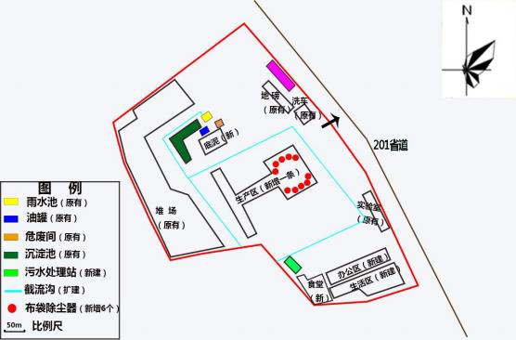

图 1-4 平面布置图

1.1.5 临时堆土区
依据施工需要及调查，在项目区内设置设置 1 处临时堆土区，临时堆土区位 于道路场地区， 占地面积为 0.06hm2，临时占用道路场地区，主要用于临时堆放
场地平整开挖的土石方，临时堆土场占地总面积为 600m2，堆放高度不超过 4.0m，

堆土边坡为 1：2，可堆土容量为 2200m3，预计堆土量为 2000m3，具体位置详见
附图 3。

1.1.6 施工组织
根据项目区的自然条件、地形条件，施工总布置本着“利于生产、方便生活、
经济可靠、易于管理” 的原则进行布设，综合考虑，统筹兼顾。
施工生活区：根据调查，施工生活区依托本项目的生活区，采用活动板房，
不另外设置施工生活区。
施工生产区：根据施工需要及调查，主体工程施工时计划共设置 1 处施工生 产区，施工生产区位于道路场地区， 占地面积 0.03hm2，临时占用道路场地区， 主要用于工程材料堆放。工程施工后期，拆除施工生产区并将其进行道路硬化。
具体位置详见附图 3。
主要工程的施工方法：
本项目生产所需原料为砂、碎石、水泥、粉煤灰、矿粉、外加剂以及水，原 料来源为外购，其形态除水外均为固态。原料由运输车运送至厂区内的储仓（堆 场）分类存放，视产品要求，按照不同产品的配比要求：对砂、碎石、水泥、粉 煤灰、矿粉、外加剂以及水分别进行计量，各种物料按不同标号和配比通过螺旋 输送进入搅拌机内，搅拌合格后，由运输车直接开到搅拌机底下用管道连接接料，
运往建筑施工场地。
（1）各种原料的贮存：本项目设置水泥筒仓，粉煤灰筒仓、矿粉筒仓、外 加剂储罐以及碎石和砂堆场。碎石和砂由运输车运输至厂内堆场堆存。水泥、粉
煤灰及矿粉由运输车运至厂内，采用密闭管道通过输送至水泥筒仓贮存备用。
（2）水的输送：取自水井，由水泵提升，经电子称记录，并设置快慢输送
系统，有效的减少称量落差，保证计量精度。
（3）计量：采用高精传感器和专用粉料微计量设备，确保砂浆质量稳定一 致。 由电脑控制的计量系统在计量螺旋的配合下，把料仓中的砂、碎石、水泥、
粉煤灰、矿粉以及水导入计量仓，通过传感器的数据反馈，实现原料计量。
（4）混合：计量好后的砂、水泥、粉煤灰等原料，分别通过螺旋输送机导 进到混合机上部待搅拌筒中。根据产品不同的要求通过电子称称量不同性质的添
加剂倒入搅拌筒混合搅拌。
（5）检验：取一部分搅拌好的混凝土进行抽测实验，检测是否满足要求。








放阀
放阀
放阀
放阀
扬尘、噪声
输料漏 斗

输料漏
斗

碎石

进料口

砂

砂堆场

水泵

碎石堆 场

噪声

粉煤

水泥 筒仓

矿粉
筒仓

终端显示器

石仓

砂仓

水槽

膨胀 剂筒
灰 筒仓

仓

键 盘 输 入

螺旋机
配料门 配料门 螺旋机
螺旋机 螺旋机

计量

计量 计量 计量 计量 计量 计量
噪声、搅拌
机及作业
区地面清
洗水

混凝土运 输车

送工
地
（6）成品：商品混泥土成品通过管道从底斗仓中输送至搅拌车，运往建筑
施工场地。

原材料车辆运输 原料堆场
扬尘
扬尘
扬尘


噪声、粉尘

微机控制 系统根据 选定的配 方进行计 量并控制 各工步动


输送带
泵
料
料
料
料

搅 拌 机

出料门

启动扬尘、压 缩机噪声

图 1-5 混凝土生产工艺流程及产污环节图

1.2 工程占地
工程总用地面积 2.25hm2，均为临时占地，包括混凝土生产区占地面积 0.22hm2 、原料堆场区占地面积 0.43hm2 、生活及办公区占地面积 0.13hm2 、道路 场地区占地面积 1.47hm2。工程占地类型为有林地、沟渠及村庄。工程占地面积

详见表 1-2。
表 1-2 工程占地面积表 单位：m2
占地组成 | 用地类型及面积 |  |  |  | 占地性质
占地组成 | 农用地 |  | 建设用地 | 合计 | 占地性质
占地组成 | 有林地 | 沟渠 | 村庄 | 合计 | 占地性质
混凝土生产区 | 2219.51 |  |  | 2219.51 | 临时占地
原料堆场区 | 4286.53 |  |  | 4286.53 | 临时占地
生活及办公区 | 1171.04 |  | 126.56 | 1297.6 | 临时占地
道路场地区 | 14519.46 | 0.26 | 176.92 | 14696.64 | 临时占地
临时堆土区 | （600） |  |  | （600） | 临时占地
施工生产区 | （300） |  |  | （300） | 临时占地
合计 | 22196.54 | 0.26 | 303.48 | 22500.28
注： 1 、表中占地类型按照《土地利用现状分类》GB/T21010-2017 划分；
2 、表中农用地现状为有林地和沟渠，建设用地现状为村庄。

1.3 土石方平衡
本项目，根据调查，实际施工过程中，未进行表土剥离，项目施工过程中的
土石方工程主要包括场地平整、沉淀池、截流沟和污水处理站开挖回填。
（1）混凝土生产区
场地平整：混凝土生产区原地貌高程约 23.25-23.33m，场地平整设计标高为 23.02-23.83m，生产区占地面积 2219.51m2，则共需挖土石方 255m3，回填土方
555m3。
（2）原料堆场区
场地平整：原料堆场区原地貌高程约 22.45-23. 14m，场地平整设计标高为 22.09-24. 16m，原料成品堆场区占地面积 4286.53m2，经计算，则共需挖土石方
632m3，回填土方 2186m3。
（3）生活及办公区
场地平整：本项目生活办公区原地貌高程约 22.45-24.65m，场地平整设计标 高为 24.55-25.07m，生活及办公区占地面积 1297.60m2 ，经计算，则共需挖土石
方 540m3，回填土方 1363m3。
（4）道路场地区
场地平整：本项目道路场地区原地貌高程约 22.45-25.65m，场地平整设计标 高为 22.91-24.69m，对其进行场地平整，道路场地区占地面积 14696.64m2，经计
算，则共需挖土石方 5754m3，回填土方 3380m3。

沉淀池：本项目主体在项目区布设 1 处沉淀池，其长度为 4m，宽度为 3m，
深度为 2m ，经计算，则共需挖土石方 30m3，回填土方 6m3。
雨水池：本项目主体在项目区布设 1 处雨水池，其长度为 2m，宽度为 2m，
深度为 2m ，经计算，则共需挖土石方 11m3，回填土方 3m3。
截流沟：本项目主体在项目区中央及南侧布设截流沟，共 381m，为矩形断
面，底宽 80cm ，深 80cm ，经计算，则共需挖土石方 381m3，回填土方 137m3。
污水处理站：本项目主体在项目区布设一处污水处理站，其长度为 3m，宽
度为 3m ，深度为 3m ，经计算，则共需挖土石方 33m3，回填土方 6m3。
综上所述，项目建设期间，挖填方总量为 15272m3，挖方 7636m3，填方
7636m3，无弃方，无借方。详见表 1-3。
表 1-3 工程土石方平衡表 单位：m3

序号 | 项目 | 挖方 | 填方 | 调入 |  | 调出 |  | 借方 |  | 余方
序号 | 项目 | 土方 | 土方 | 数量 | 来源 | 数量 | 去向 | 土方 | 来源 | 土方 | 去向
① | 混凝土生产区 | 255 | 555 | 300 | ④
② | 原料堆场区 | 632 | 2186 | 1554 | ④
③ | 生活及办公区 | 540 | 1363 | 823 | ④
④ | 道路场地区 | 6209 | 3532 |  |  | 2677 | ①②③
 | 总计 | 7636 | 7636 | 2677 |  | 2677 |  | 0 |  | 0
注： 1.挖方+借方+调入=填方+余方+调出。
2.土方均为自然方。
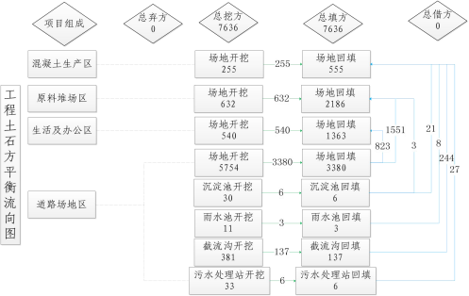
图 1-6 工程土石方流向框图 单位 ：m3

1.4 拆迁（移民）安置及专项设施改（迁）建

工程建设不涉及拆迁（移民）安置及专项设施改（迁）建工程。

1.5 施工进度
根据现场调查及主体资料，工程已于 2020 年 9 月开工，2021 年 3 月完工。
工程施工进度情况见表 1-4。
表 1-4 工程施工进度情况表
日期  项目 | 2020 年 |  |  |  | 2021 年
日期  项目 | 9 月 | 10 月 | 11 月 | 12 月 | 1 月 | 2 月 | 3 月
场地平整
主体建设
竣工验收

1.6 自然概况

1.6.1 地形地貌
海口市属海滨岗地，地貌主要为新构造运动、特别是火山活动和江河海水长 期侵蚀作用的结果，形成以火山台地为主要台地的平原地貌。市区范围内最高为 第四级阶地上的群山岭—高程 69.8m。一级阶地分布于沿海，标高 5.0m 以下， 宽约 0.3 ～0.4km，地势平坦，城区大部分建筑建设于此阶地上。二级阶地标高为 18.0~25.0m，宽度达 2.8km ，地形平坦；三级阶地标高为 30.0 ～40.0m，宽度约 0.4 ～0.3km，切割剧烈，为宽敞平顶低岗地；四级阶地为本市地形较高之洪积层， 标高在 80m 以内，地形破碎。海口总体地势平缓，东部自南向北略有倾斜，西 部自北向南倾斜，西北部和东南部高，中部南渡江沿岸低平，东和东北部为沿海 小平原，境内最高处为马鞍岭，海拔 222.2m，最低点为南渡江入海口，海拔 0.4m。 市域内基本分为北部滨海平原区，中部沿江阶地区，东部、南部台地区，西部熔 岩台地区。其中北部沿海区域以滨海台阶式地貌为主，西部以典型的火山地貌为
主。
项目位于海口市美兰区大致坡镇，原始地貌属山前剥蚀堆积波状平原区
（III）。

1.6.2 地质
根据地勘资料，项目区场地地层根据岩性特征由上而下划分为三个工程地质 层，依次是①第四系人工填土素填土(Q4ml)，②第四系残积粉质粘土(Qel)，③道堂组
一段玄武岩（Qp3dl），各层地基土的岩性特征分述如下：

①第四系人工填土素填土(Q4ml)：分布管道沿线大部分地段，黄褐、红褐色， 松散、欠固结，主要由混凝土块、碎石、粘性土组成，局部表层为 20-30cm 厚的沥 青混凝土，堆填时间一般为 10 年。层顶高程 27.77~82.47m；层顶埋深 0m；层厚
0.30 ～ 1.90m ，平均 1.04m。
②第四系残积粉质粘土(Qel)：分布管道沿线全部地段，红褐色，可塑，干强度 中等，韧性中等，局部夹有石英石及玄武岩强风化碎块，遇水易软化。层顶高程 26.17~81.97m；层顶埋深 0 ～6.50m；层厚 3.00 ～ 11.00m，层厚 2.70~20.00m（揭露
厚度）。
③1 强风化玄武岩（Qp3dl）：分布管道沿线局部地段，灰黑色，矿物成份为 长石、辉石等，隐晶质结构，块状-气孔构造，气孔很发育，岩土破碎，岩心呈碎 块状，局部夹有残积土薄层。层顶高程 25.32~44.93m；层顶埋深 3.50~15.00m；层
厚 0.60~11.50m（揭露厚度）。
④2 中风化玄武岩（Qp3dl）：分布管道沿线全部地段，灰灰白色，矿物成分为 长石、辉石等，隐晶质结构，块状构造，气孔直径 2 ～6mm，锤击声清脆，属较较 硬岩，节理裂隙较发育，岩体较完整，岩芯呈柱状和，节长 50-80cm，RQD=80%-85%。
层顶高程 20.97~44.76m；层顶埋深 3.20~13.50m；层厚 1.50~11.80m（揭露厚度）。
厂区所在地区海口市美兰区大致坡镇，抗震设防烈度为 8 度，基本地震动峰
值加速度为 0.30g，设计地震分组为第二组。勘察期间测得潜水水位埋深为 4.10 ~
5.90m。根据区域资料表明，该地区地下水年水位波动幅度约为 1.50m。

1.6.3 气象
海口市地处低纬度热带北缘，属于典型热带季风气候，夏长冬短，午热夜凉， 历年未见霜雪。春季温暖少雨多旱，夏季高温多雨，秋季湿凉多台风暴雨，冬季
干旱时有冷气流侵袭带有阵寒。
场区属于热带海洋性气候，年平均温度 23.6℃ , 平均最低温度 18.8℃ , 历史 上绝对最低温度 2.8℃ , 绝对最高温度 38.8℃。场区雨量充沛，多年均降雨量 1650mm，5 ～ 10 月份为雨季，降雨量占全年降雨量的 78.1% ，其中 9 月份为降 雨高峰期，多有台风登陆。 11 月份至次年 4 月份为旱季。年平均蒸发量约为 1806.2mm。全年多吹东北风，其次吹东南风，正常风力在 4 级以下，秋季常受 8
级以上台风的袭击。

1.6.4 水文
海口自产水资源总量为19.07亿立方米，水资源总量折合地表径流深为830毫 米。海南岛最长的河流南渡江穿过海口市中部而入海。南渡江主流在市区长75 公里，流域面积1300平方公里，年径流量60.99亿立方米。海口市主要河流有17 条，其中南渡江水系7条；独流入海的有9条，境内还有凤谭、铁炉等水库，总库 容量15000多万立方米。海口市地处南渡江下游河口河网地带和休眠火山口地带，
潜水、承压水分布广泛。
经调查发现，项目区水文地质条件，不论是地形条件，还是岩性条件均利于 地表迳流的排泄，但不利于地下水的聚集。裂隙水主要来自降雨补给，与区域地
下水均无水力联系，距离南洋水库约 5474m，距离凤潭水库 4945m，距离演州河
约 1344km ，距离美浑河 857m ，距离南洋河 1117m。

1.6.5 土壤
海口市主要土壤类型有玄武岩红壤性红壤、火山灰幼龄红壤性红壤、沙页岩 红壤性红壤、带状潮沙泥、滨海沙土。土壤土种共8个土类，12个亚类，43个土
属，110个土种。
根据现场调查，项目区土壤类型属于潴育型水稻土。

1.6.6 植被
海口市处在全国橡胶、胡椒等热带经济作物产区，拥有林地 9.58 万公顷， 约占土地面积的 42%。地上有野生植物 1980 种，其中海南特有的有 40 多种，被 列为国家一级保护的有苏铁、坡垒、海南黄花梨等 3 种；国家二级保护的有黄檀、 粗榧、土沉香、见血封喉等 10 多种。乔木、灌木 180 多种，其中 80 多种属经济 价值较高的树种，诸如橡胶、椰子、棕榈、龙眼、荔枝、菠萝密、咖啡、黄皮、 莲雾、胡椒、槟榔等。药用植物 1200 多种，其中较著名的有巴戟、益智、砂仁
等。海洋植物资源主要有海藻类、江篱和红树林等。
本项目场地现状为有林地、沟渠和村庄。

1.6.7 水土保持敏感区
根据《水利部关于印发<全国水土保持规划国家级水土流失重点预防区和重 点治理区复核划分成果> 的通知》（办水保〔2013〕188 号）及《海南省人民政 府办公厅关于海南省水土保持规划（2016－2030 年）的复函》（琼府办函〔2017〕
375 号），本工程位于海口市美兰区大致坡镇，不涉及国家级重点防治区和省级

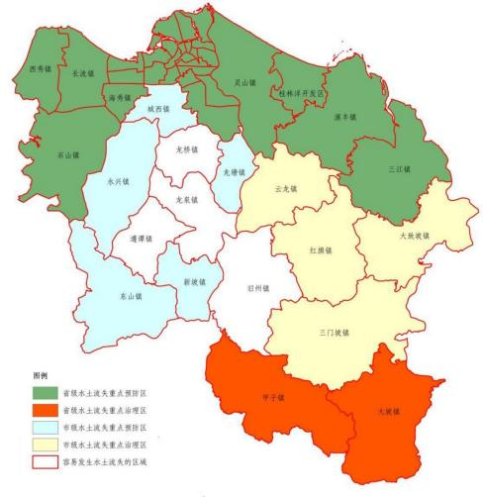
重点防治区，属于海口市水土流失重点治理区。不涉及饮用水水源保护区、水功 能一级区的保护区和保留区、自然保护区、世界文化和自然遗产地、风景名胜区、
地质公园、森林公园、重要湿地等。
项目区是以水力侵蚀为主的南方红壤区，根据《土壤侵蚀分类分级标准》
（SL190-96），项目区容许土壤流失量为 500t/km2.a。现场勘查表明，项目区所 在地水土保持情况相对较好，原地表存在轻度水土流失，调查确定本项目区原地
貌土壤侵蚀模数 500t/km2.a。


项目地理位置

图 1-7 海口市水土流失重点预防区和重点治理区划分图

2 项目水土保持评价

2.1 项目选址水土保持评价
本项目为新建项目，位于海口市美兰区大致坡镇，不在海南省省级生态保护
红线范围内的Ⅰ类红线区和Ⅱ类红线区内，项目区不涉及国家级重点防治区和省

级重点防治区，属于海口市水土流失重点治理区，项目建设中已严格控制扰动地 表和植被破坏范围、减少工程占地、加强工程管理。经现场调查，本项目地势相 对平坦，且该区域不属于泥石流易发区，也不存在滑坡体等不良地质；项目区距 周边地表水系距离较远，选址不涉及植物保护带；本项目区域内没有全国水土保 持监测网络中的水土保持监测站点及重点试验区；工程区光照充足，生态自然恢
复相对较容易。项目的建设没有对区域水质造成水土流失影响。
本方案根据《生产建设项目水土保持技术标准》、《中华人民共和国水土保 持法》在修订后对生产建设项目提出的新要求中明确规定的强制性条款，本项目 选址符合以上法律法规及技术标准的要求，不存在审批的制约性因素，评价结论
见表 1-5。
表 1-5 生产建设项目水土保持技术标准制约性因素分析表

法律原文 | 项目情况 | 符合性比较
1 、生产建设项目选址、选线应当避让水 土流失重点预防区和重点治理区； | 项目所属区域位于海口市水土流 失重点治理区，本方案优化施工工 艺，执行南方红壤区一级标准。 | 本项目在选 址上不存在 制约性因素
2 、选址应避让河流两岸、湖泊和水库周  边的植物保护带 | 项目不在所属区域 | 本项目在选 址上不存在 制约性因素
3、选址应避让全国水土保持监测网络中 的水土保持监测站点、重点试验区及国  家确定的水土保持长期定位观测站 | 项目不在所属区域 | 本项目在选 址上不存在 制约性因素
经分析，本项目的选址符合水土保持法的要求，不存在制约项目建设的限制
性因素，项目建设是可行的。

2.2 主体工程设计中水土保持措施界定
根据《生产建设项目水土保持技术标准》（GB50433－2018）中相关规定，
纳入水土流失防治措施体系水土保持工程的界定原则为：
（1）以防治水土流失为主要目标的防护工程，应界定为水土保持工程。 以 主体工程设计功能为主、同时兼有水土保持工程功能，不纳入水土流失防治措施 体系，仅对其进行水土保持分析与评价；当不能满足水土保持要求时，可要求主
体设计修改完善，也可提出新的补充措施纳入水土流失防治措施体系。
（2）对建设过程中的临时占地，因施工结束后将还原原地貌等，但在建设

过程中将采取一些水土保持措施予以防治水土流失，因此各项防护措施均应界定
为水土保持工程，纳入水土流失防治措施体系。
（3）对永久占地内主体设计功能和水土保持功能难以直观区分的防护措施， 可按破坏性试验的原则进行确定。假定没有这项防护措施，主体设计功能仍旧可 以发挥作用，但会产生较大的水土流失，该项防护措施应界定为水土保持工程，
纳入水土流失防治措施体系。
根据以上原则界定，截流沟、沉淀池、雨水池以及厂区绿化等措施属于水土
保持措施。
表1-6 主体工程设计中水土保持措施工程量及投资汇总表
防治分区 | 措施类型 | 防治措施 | 单位 | 数量 | 单价（元） | 合计（万元）
道路场地区 | 工程措施 | 截流沟 | m | 381 | 300 | 11.43
道路场地区 | 工程措施 | 沉淀池 | 座 | 1 | 4000 | 0.4
道路场地区 | 工程措施 | 雨水池 | 座 | 1 | 3000 | 0.3
生活及办公区 | 植物措施 | 厂区绿化 | m2 | 563 | 200 | 11.26
合 计 |  |  |  |  |  | 23.39

3 水土流失分析与调查

3.1 水土流失现状
根据《海南省水土保持公报》（2020 年），海口市美兰区水力侵蚀面积 32.95km2。海口市美兰区水力侵蚀面积中，轻度侵蚀 31.65km2， 占侵蚀面积的 96.05%；中度侵蚀 1.30km2，占侵蚀面积的 3.95%；强烈侵蚀 0km2，占侵蚀面积 的 0%；极强烈侵蚀 0km2，占侵蚀面积的 0%，剧烈侵蚀面积 0km2，占侵蚀面积 的 0%。根据《土壤侵蚀分类分级标准》，项目区属于水力侵蚀类型区，项目区 地势平坦且开阔，从原始场地实际情况来看，总体水土流失较轻度。根据项目区 地形地貌、土地类型、降雨情况、土壤母质、植被覆盖等基本情况，通过咨询当 地水保专家，加之对现场踏勘、调查，同时参考临近地区的相关监测资料，综合
分析确定该区的平均土壤侵蚀模数为 500t/km2 ·a ，属轻度侵蚀区。

3.2 水土流失防治目标

3.2.1 执行标准等级
根据《水利部关于印发<全国水土保持规划国家级水土流失重点预防区和重 点治理区复核划分成果> 的通知》（办水保〔2013〕188 号）及《海南省人民政
府办公厅关于海南省水土保持规划（2016－2030 年）的复函》（琼府办函〔2017〕

375 号）的规定，项目区所在美兰区大致坡镇，不涉及国家级重点防治区和省级 重点防治区，属于海口市水土流失重点治理区。根据《生产建设项目水土流失防
治标准》（GB/T50434-2018），综合确定本工程执行南方红壤区一级标准。

3.2.2 防治目标
项目区执行南方红壤区一级标准，根据《生产建设项目水土流失防治标准》 （GB/T50434-2018）规定，防治目标为：水土流失治理度为 98% ，土壤流失控 制比 1.0（轻度侵蚀为主的区域不应小于 1），渣土防护率 97% ，表土保护率不 作要求，林草植被恢复率 98% ，林草覆盖率 2%。水土流失防治指标值及修正计
算详见表 1-7。
表 1-7 水土流失防治指标值及修正计算表
防治目标 | 一级标准 |  | 修正值 |  |  | 采用值 |  | 修正说明
防治目标 | 施 工 期 | 设计  水平  年 | 按土壤  侵蚀强  度 | 按所  在区  域 | 按规 划条 件 | 施 工 期 | 设计  水平  年 | 修正说明
水土流失  治理度  （%） | - | 98 |  |  |  | - | 98
土壤流失  控制比 | - | 0.90 | +0.10 |  |  |  | 1.0 | 轻度侵蚀为主的区域不 应小于 1
渣土防护 率（%） | 95 | 97 |  |  |  | 95 | 97
表土保护 率（%） | 92 | 92 |  |  |  | / | / | 项目场地施工前，没有进  行表土剥离措施，故表土 保护率不作要求。
林草植被 恢复率 （%） | - | 98 |  |  |  | - | 98
林草覆盖 率（%） | - | 25 |  |  | -23 | - | 2 | 项目规划，绿化面积为  563m2 ，对林草植被恢复  率进行相应调整
表 1-8 各防治区扰动地表、损毁植被面积及弃方量情况表
防治分区 | 项目组成 | 扰动地表面积  （m2 ） | 损毁植被面积  （m2 ） | 弃方量  （m3 ）
混凝土生产区 | 钢结构搅拌楼、生产 线 | 2219.51 | 2219.51 | 0
原料堆场区 | 堆放砂、碎石等原料 | 4286.53 | 4286.53 | 0
生活及办公区 | 宿舍楼、办公楼、实验 室等 | 1297.6 | 1171.04 | 0
道路场地区 | 道路广场硬化等 | 14696.64 | 14519.46 | 0
合计 |  | 22500.28 | 22196.54 | 0

3.3 水土流失量调查
根据施工特点和占地组成来进行水土流失的调查，其中扰动地表面积根据占 地组成划分各调查单元，水土流失量的调查根据占地组成类型进行合并后划分调
查单元。
根据地形地貌、扰动方式、扰动后地表的物质组成和气象特征等相近原则， 本方案分为混凝土生产区、原料堆场区、生活及办公区、道路场地区、临时堆土
场区和施工生产区共 6 个调查单元。
根据《生产建设项目水土保持技术标准》（GB50433-2018）及工程建设特
点，工程水土流失调查时段分为施工期（含施工准备期）和自然恢复期。
施工期调查时间应按连续 12 个月为一年计；不足 12 个月，但达到一个雨(风) 季长度的，按一年计；不足一个雨（风）季长度的，按占雨（风）季长度的比例
计算。
自然恢复期为施工扰动结束后，不采取水土保持措施的情况下，土壤侵蚀强 度自然恢复到扰动前土壤侵蚀强度所需要的时间，应根据当地自然条件确定，本
项目区属于湿润区， 自然恢复期取 2 年。
1 、调查造成的水土流失量
经调查计算，本工程在调查期内（建设期 2020 年 9 月至 2021 年 3 月，自然 恢复期 2021 年 3 月至 2023 年 2 月）本工程产生水土流失总量 36.5t ，相应地表
新增水土流失量 29.4t。
表 1-9 工程水土流失量调查汇总表
阶段 | 调查单元 | 面积（m2 ） | 调查 时段 （a ） | 侵蚀模数 背景值[t/ （km2 ·a ）] | 流失背 景值（t ） | 调查  侵蚀模数 [t/（km2 ·a ）] | 流失 量（t ） | 新增 流失 量（t ）
施工期 | 混凝土生产区 | 2219.51 | 0.58 | 500 | 0.6 | 3500 | 4.5 | 3.9
施工期 | 原料堆场区 | 4286.53 | 0.58 | 500 | 1.2 | 4500 | 11.2 | 9.9
施工期 | 生活及办公区 | 1297.6 | 0.58 | 500 | 0.4 | 1800 | 1.4 | 1.0
施工期 | 道路场地区 | 14069.64 | 0.58 | 500 | 4. 1 | 2000 | 16.3 | 12.2
施工期 | 临时堆土区 | 600 | 0.58 | 500 | 0.2 | 5000 | 1.7 | 1.6
施工期 | 施工生产区 | 300 | 0.58 | 500 | 0. 1 | 1800 | 0.3 | 0.2
施工期 | 小计 | 22500.28 |  |  | 6.6 |  | 35.4 | 28.8
自然恢复 期 | 生活及办公区 | 563 | 2 | 500 | 0.6 | 1000 | 1. 1 | 0.6
自然恢复 期 | 小计 | 563 |  |  | 0.6 |  | 1. 1 | 0.6
合计 |  |  |  |  | 7.2 |  | 36.5 | 29.4

需要下载完整报告，请来电咨询：13876690035
方能投资不仅可以提供相关的案例，还可以给您量身定制备案、贷款、融资等专业报告。


